Cyflwyniad i Wybodaeth, Sgiliau a Dealltwriaeth o Iaith a Mathemateg- ECAD4003C

Trafodwch pam fod gwybodaeth pwnc athrawon yn bwysig mewn perthynas ag addysgu Iaith a Mathemateg mewn ysgolion cynradd yng Nghymru.

Mae gwybodaeth pwnc yn holl bwysig i athrawon mewn ysgolion cynradd yng Nghymru, mae nifer o ffynonellau yn esbonio fod y gallu'r athro o’r pwys mwyaf wrth ystyried trawsgludir gwybodaeth i’r disgyblion sydd, yn efallai ddim ac unrhyw ddealltwriaeth am y pwnc. Mae’n nodi yn glir yn y ddogfen ‘Safonau Sac Athro Cymwysedig Cymru’ fod gan yr athro “gwybodaeth a dealltwriaeth gadarn o’r pwnc y maent wedi’u hyfforddi i addysgu” (2009). Mae’r ddogfen yn mynd yn ei flaen i nodi fod angen gwybodaeth ddigonol yn y pynciau a’r meysydd dysgu i’r Cyfnod Sylfaen. Dadleua Donaldson (2015) fod gwybodaeth a dealltwriaeth yr athro o’r pwnc yn sicrhau addysg gadarn a pherthnasol i’r disgyblion. Nodir yn adroddiad Estyn (2012) fod ysgol yng Ngwynedd yn addysgu eu disgyblion yn effeithiol iawn gan fod gwybodaeth a dealltwriaeth pwnc yr athrawon yn dda ac mae hwn yn arwain at gwersi sydd wedi cael ei gynllunio yn effeithiol, yn ogystal mae’r athrawon yn darparu gweithgareddau addas sydd yn ysgogi’r disgyblion.
Fodd bynnag, dadleua nad yw gwybodaeth pwnc ddim yn ddigon i addysgu disgyblion ac mae angen i’r athro deall sut i ddarparu’r wers neu’r gweithgareddau i’r plant mewn modd a fydd yn diddori’r plant ac mewn ffordd cofiadwy er mwyn eu hysgogi, ‘Whilst endeavouring to enhance their subject knowledge, many trainees soon realised that they also had to consider pedagogical perspectives.’ (Evans, A., Hawksley, F., Holland, M. R. and Caillau, I. (2008).

Yn ychwanegol mae’r awdurdod addysg yn galw am radd B yn y pynciau mathemateg a’r iaith Saesneg cyn ddechrau’r cwrs BA Addysg Gynradd efo Sac, Dangosir hyn fod disgwyl i athrawon o dan hyfforddiant cael gwybodaeth a dealltwriaeth pynciau i ddechrau’r cwrs, ac yna mae’r brifysgol yn ehangu ar wybodaeth y myfyriwr ac yn ychwanegu gwybodaeth bedagogaidd ar sut i addysgu’r pynciau yn effeithiol. Fel nodir yn y llyfr, mae addysgu yn llawer mwy na gofal am y plant a pharch, mae’r swydd hefyd yn galw am ddealltwriaeth a sgiliau ymarferol, y gallu i wneud barnau gwybodus ac i gyd bwyso gweithgareddau a heriau. (Arthur, J & Cremin, T. 2010. tt. 13) Mae’r llyfr yn mynd yn ei flaen i ddweud, yn hytrach na’r sgiliau a’i rhestrai uchod, mae angen i'r athro deall sut mae plant yn addysgu ac yn ddatblygu. Mae’r llyfr hefyd yn nodi fod ein addysg ni fel athrawon ddim yn ddigon digonol i ddechrau addysgu plant, ac mae angen i ni fel oedolion i fynd ar gyrsiau penodol, a darllen am y pwnc i ehangu ein dealltwriaeth ohono. Yr ail fath o sgil sydd arnom fel athrawon yw addysgeg dealltwriaeth pynciau. Yn hytrach na gwybod gwybodaeth ddigonol am bwnc penodol, mae angen i’r athro datblygu’r sgil o sut i drosglwyddo’r wybodaeth mewn dull effeithiol er mwyn sicrhau dealltwriaeth y plant.
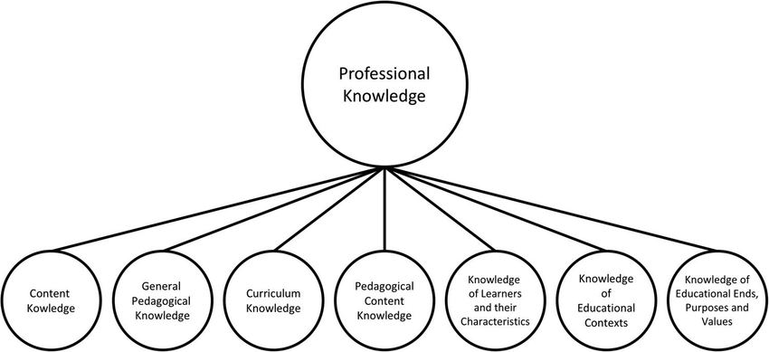
Gwybodaeth proffessiynnol athrawon yn ôl Shulman (1987)

O fewn yr aseiniad hwn, bydd cyfle i mi drafod am gwybodaeth pwnc ac hefyd gwybodaeth pedagogeg gan adlewyrchu ar fy mhrofiad yn ystod y cyfnod profiad addysgu proffesiynol (PAP) mewn ysgol yn Ne Cymru. Byddaf yn trafod y sgiliau mathemateg ac iaith o’r cwricwlwm, a welais i ar fy mhrofiad. Byddaf hefyd yn trafod y pwysigrwydd o wybodaeth athro i ddarparu’r gwersi effeithiol i’r disgyblion. Yn benodol rwyf am drafod dosbarth o blant blwyddyn tri. Roedd y plant a ddysgwyd rhwng saith ac wyth mlwydd oed gyda dauddeg-chwech yn y dosbarth. Wrth adfyfyrio ar fy ngwers iaith i flwyddyn tri, byddaf yn cyfeirio at sgil o’r llinyn strwythur a threfn o’r ‘Rhaglen Astudio ar gyfer y Gymraeg, Cyfnodau Allweddol 2-4,’ Y sgil byddaf yn trafod yw’r sgil ‘defnyddio strwythur elfennol ar gyfer ysgrifennu’ (Llywodraeth Cymru, 2015. tt.10). O fewn y rhaglen mathemateg byddaf yn cyfeirio yn benodol i’r llinyn ‘Defnyddio sgiliau rhif’ a’r elfen yw ‘Ffracsiynau, degolion, canrannau a chymarteb’ Mi fyddaf yn trafod y sgil o ‘defnyddio haneri a chwarteri’. (Llywodraeth Cymru, 2015. tt. 4.)

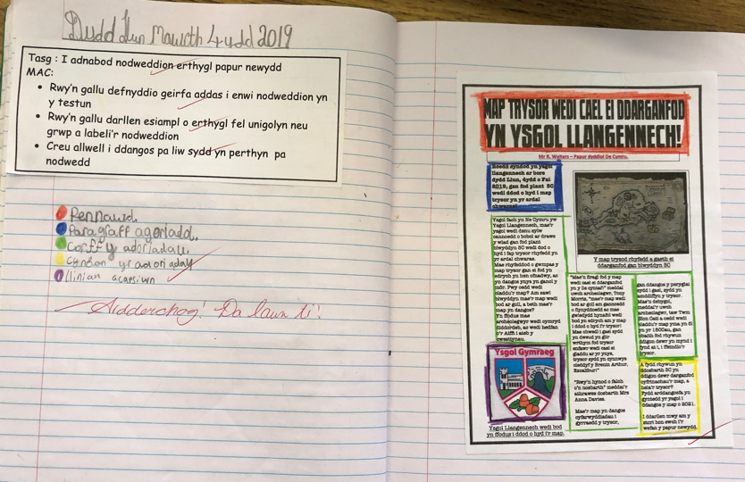
Yn ystod fy amser ar PAP addysgais wers ar ysgrifennu erthygl papur newydd. Nôd y wers oedd deall sut mae strwythuro erthygl papur newydd o dan benawdau penodol. Dysgais ddeg wers ar sut i ysgrifennu erthygl papur newydd gan fynd trwy bob pennawd yn ei dro. Ar gyfer yr aseiniad hwn byddaf yn trafod fy chweched wers yn benodol. O ran gwybodaeth pwnc, roeddwn wedi creu fideo i dal diddordeb y plant. Roeddwn wedi creu fideo newyddion i gyflwyno’r dasg, i ddal diddordeb y plant, ac i esbonio’r dasg. Roedd y fideo yn esbonio’n glir beth oedd angen cynnwys ym mhob adran, ac yn ei wneud mewn dull creadigol a lliwgar. Cefais canmoliaethgan yr athrawes dosbarth gan ddefnyddio’r dull hyn gan ei fod yn dangos fy ngwybodaeth pwnc o DGCH. Gan fy mod i wedi gweithio mewn ysgol gynradd yn flaenorol, roeddwn yn gwybod fod ysgogiadau ar ddull fideo neu bwynt pŵer yn denu sylw'r plant. O dan yr argraff fod y dasg wedi cael ei ddarparu gan y cwmni papur newydd, roedd y plant yn awyddus i greu darn o waith diddorol. Dechreuais fy mhorifad ar y troed anghywir gan nad oeddwn wedi ystyried gallu’r plant. Roedd angen i fi fy hun addasu fy nghynlluniau gwersi i siwtio’r gallu’r plant. Yn hytrach na rhoi’r dasg i’r plant a gorchymu y plant i’w gwblhau, roedd angen i mi greu penawdau penodol i’r plant cael ddilyn. Fel dosbarth aethom trwy’r penawdau gan gael sgwrs a gweithio ar y cyd i ddeall y gwaith yn well. Gan weithio ar y cyd roedd y plant yn teimlo’n fwy hyderus i gynnal lefel addas o waith, gan fod y dosbarth yn rhannu syniadau. Mae’r fath hyn o ddysgu yn cyd-fynd â ymchwil Bruner, o scaffaldio’r plant. Fel rôl yr athro roeddwn yn cefnogi’r planti gyfrannu gyda’u syniadau ac ehangu arnynt. Yn ogystal ag ymchwil Bruner, roeddwn wedi sylweddoli fod angen gweithio yn y parth datblygiad procsimol, dull o ddysgu ag oedd wedi cael ei ddatblygu gan Vygotsky. Sylweddolais pa mor heriol oedd y gwaith gan ystyried lefel y gallu'r plant, ac felly newidiais cynnwys y gwersi, i well siwtio’r dosbarth. Disgrifiodd Wood y parth datblygiadol procsimol fel proses sydd yn helpu plentyn i gwblhau tasg neu i gyflawni nôd a fydd yn du hwnt i’w ymdrech heb cymorth. (Wood et al. 1976. tt. 90.) Mae’r llyfr ‘Learning to Teach in the Primary School’ yn cefnogi’r syniad o dorri tasgau i helpu’r plant cyrraedd y nôd ac mae’r awduron yn gweld hwn fel ffordd effeithiol i addysgu. (Arthur, J. & Cremin, T. 2010. tt.67) Yn y ddogfen ‘Asesu ar gyfer dysgu,’ nodir fod rhoi cyfle i blant siarad am y gwaith a gweithio mewn grwpiau yn arfer dda. Fel mae’r sgil yn awgrymu yn y rhaglen, y sgil roeddwn yn ceisio datblygu oedd ‘strwythur a threfn’. I greu papur newydd neu erthygl effeithiol roedd angen i’r plant dilyn strwythur penodol i gyfleu naws o erthygl go iawn. Yn y gwersi blaenorol roedd y plant wedi gweld esiampl o erthygl papur newydd oeddwn i wedi hysgrifennu. Roedd angen i’r plant i’w uwcholeuo nodweddion gwahanol i ddeall beth roedd angen cynnwys o fewn erthygl papur newydd.
QR o’r fideo creuais i’r wers.

Pan ddaeth yr amser i’r plant ysgrifennu ei erthyglau eu hunain, roeddwn wedi creu penawdau a brawddeg fer i’r plant er mwyn esbonio beth oedd angen ym mhob pennawd. Roedd y sgaffald hwn yn effeithiol iawn gan fy mod i wedi cyfuno’r sgaffald â gweithio ar y cyd, gan gadw pwynt pŵer o luniau o’r dyn haearn ar y bwrdd gwyn i ysgogi’r plant. Llwyddodd y plant i gwblhau pob pennawd. Yn ogystal na datblygu’r sgil o strwythur a threfn, roedd y plant y yn datblygu nifer o sgiliau eraill o’r rhaglen astudio Cyfnod Allweddol 2 Cymraeg, megis ‘Darllen a deall: dod i gasgliad ynglŷn â syniadau testun’ ac ‘Strategaethau darllen: adnabod sut mae testunau’n cael eu trefnu.’ (Llywodraeth Cymru, 2015. tt. 7.) O ganlyniad mae’n holl bwysig i athrawon modelu neu addasu gwaith ar gyfer pob gallu, er mwyn ysgogi’r plant i lwyddo yn ei gwaith. Yn ychwanegol mae’n bwysig i’r athro modelu iaith gywir i gyflwyno gwaith i’r plant ac yn fy marn i mae hwn yn dod o dan yr umbarel o ddealltwriaeth pwnc ac yn dangos y ffordd ymlaen. Un targed o fy arsylwad roedd sicrhau fy mod i’n defnyddio iaith berthnasol a cywir yn y dosbarth ac hefyd wrth ateb cwestiynau i’r plant. I’r perwyl hwn, byddaf yn gwirio’r adnoddau rydw i’n eu greu i’r plant ac yn ddefnyddio mwy o’r iaith Gymraeg i ehangu fy sgiliau er mwyn sicrhau fy mod i yn cyfleu’r sgiliau a’r iaith gywir i’r plant. Gan fod cyswllt agos rhwng yr holl llinynnau i gyd yn y rhaglen Gymraeg, bydd rhai yn dadleuo bod angen gwybodaeth pwnc cadarnhaol ar yr athro i allu trosglwyddo gwybodaeth i’r plant. Y ffordd ymlaen i unrhyw athro sydd yn dysgu iaith bydd i fynd ar gyrsiau allgyrsiol i ehangu dealltwriaeth yn effeithiol.

Wrth adfyfyrio ar fy ngwersi mathemateg yn y rhun blwyddyn, sef blwyddyn tri, byddaf yn yr aseiniad hwn yn canolbwyntio ar y sgil ‘defnyddio haneri a chwarteri’ o’r llinyn ‘Ffracsiynau, degolion, canrannau a chymhareb’. (Llywodraeth Cymru, 2015. tt. 4.). Roedd yr athrawes dosbarth yn awyddus i fi cynllunio pum wers ar ffracsiynau gan fod y plant heb wneud unrhyw waith ar ffracsiynau. Roedd angen i mi adolygu’r cwricwlwm mathemateg yn fanwl iawn i gynllunio’r gwersi gan fy mod i ddim wedi dysgu ffracsiynau o’r blaen. Roedd rhaid i mi adolygu'r termau cywir i drosglwyddo i’r plant megis rhifiadur ac enwadur. Am ddosbarth gallu is, roedd yr athrawes wedi rhoi cymorth i finnau, gan ddweud ddim wrth wthio’r termau gormod, o’n derbyn diwedd fy amser yn y cyfnod allweddol dau roedd yr holl blant yn defnyddio’r termau yn rhugl. Yn ychwanegol i adolygu'r termau a’r dulliau fy hun, gwelwyd fod angen dealltwriaeth o sut i drosglwyddo’r wybodaeth a’r sgiliau yn effeithiol a hefyd dealltwriaeth o strategaethau sydd yn scaffaldio neu gynorthwyo’r disgyblion. Roeddwn yn awyddus i wneud gwaith ymarferol gyda’r plant gan fod nifer o damncanaethwyr yn cefnogi’r ymchwil fod plant yn cymryd mwy o ddiddordeb mewn gwaith ymarferol, yn hytrach na gwrando ar yr athro yn siarad am y pwnc.

Un damcaniaethwr yr oedd yn hoffus o’r dull ymarferol oedd Piaget. Roedd piaget yn argyhoeddedig fod disgyblion yn gweithio yn well pan maent yn gwneud pethau eu hunain, hynny yw, gwaith ymarferol, yn hytrach na chymryd cyfarwyddiadau gan oedolion. (Piaget, 1976) (Grigg, R. 2015. Tt. 137). Damcaniaethwr arall bydd yn cytuno efo gwaith ymarferol yw Montessori, “The child observes the activity and gains knowledge through the real experience of how to accomplish the skills in a purposeful way.” (Philipart, H. /AMI/USA, 2018).

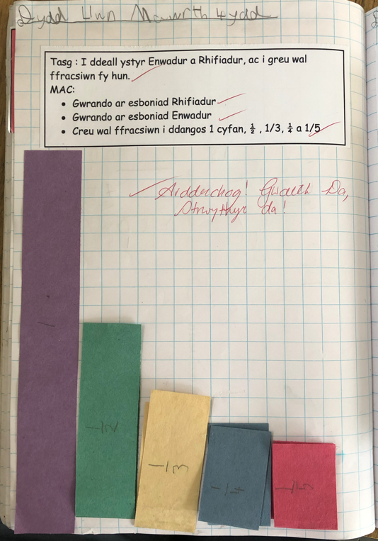
Am y wers gyntaf roeddwn wedi torri allan lliwiau gwahanol o bapur lliw, ac am y dasg roeddwn wedi gofyn i’r plant i labeli’r stripiau lliw i ddangos un cyfan, hanner, chwarteri ac yn y blaen. Gan edrych nôl ar y gwaith roedd y plant wedi datblygu’r sgil o adnabod haneri a chwarteri o’r rhaglen mathemateg. (Llywodraeth Cymru, 2015. tt. 4) wrth i’r gwersi mynd yn ei flaen roeddwn yn defnyddio nifer o asesiadau ar gyfer dysgu i ddechrau’r wers, megis: trowch at bartner ac amser ar y bwrdd gwyn. Roeddwn yn defnyddio pwynt pŵer i ddenu diddordeb y plant, gan roi cwestiynau cwis i’r plant a'i hamseri. Ar y pwynt pŵer hefyd roeddwn yn defnyddio cymeriadau cartŵn i esbonio rhai agweddau o’r gwaith, i ddenu sylw a diddordeb y plant. Yn ogystal â dysgu’r disgyblion am ffracsiynau, haneri a chwarteri roeddwn wedi datblygu nifer o sgiliau eraill o’r rhaglen mathemateg ar gyfer blwyddyn tri. Yn ystod fy amser ar PAP roeddwn hefyd wedi dysgu gwers ar ddarganfod ffracsiynau o rifau cyfan o’r rhun llinyn sef ‘canfod symiau ffracsiwn yn gysylltiedig â’r ffeithiau sy’n hysbys am luosi, e.e.. 1/3 o 18, 1/5 o 15.’ (Llywodraeth Cymru, 2015. tt. 4) . I gadarnhau dealltwriaeth y disgyblion, am ddiweddglo’r wers roeddwn wedi creu gêm, roedd pob disgybl wedi derbyn carden efo “Mae gen i” ac ar yr ochr arall roedd ‘3/5 o rif’. Roedd rhaid i’r plant gwaeddu allan ateb, i ddisgybl arall yn y dosbarth i ddarganfod y frawddeg rhif. Roedd hwn yn ddull arbennig ac mae wedi cael ei nodi yn ddibenion Donaldson (2015) sef “Bydd ein plant yn gyfranwyr mentrus, creadigol sydd yn arwain ac yn chwarae rolau gwahanol mewn timau’n effeithiol ac yn gyfrifol’ (Donaldson, G. 2015. tt. 31.) Ges i ganmol efo’r athrawes dosbarth gan fy mod i wedi gwneud cysylltiad â ffracsiynau gydag amser ar y cloc, gan esbonio bod hanner yn hanner awr wedi, a chwarter yng Nghwarter awr wedi neu i. Roedd yr athrawes dosbarth yn blas efo’r gymhariaeth gan y thema nesaf bydd y dosbarth yn astudio yw amser, a gobeithio bydd y plant yn cofio fy ngwersi i.

Roeddwn yn hoff iawn o ddefnyddio’r model cysylltiol yn fy ngwersi gan fod y wers yn cynnwys pob agwedd o’r model i sicrhau dealltwriaeth y plant. Roedd y model cysylltiol wedi cael ei datblygu gan Haylock & Cockburn (1989) ac mae’n dangos yn glir fod pobeth yn hafal. Mae’n dangos bod angen symbolau, lluniau, iaith berthnasol a phrofiadau diriaethol ar blant i ddeall yn glir. Yn fy ngwersi mathemateg roeddwn yn sicrhau fod iaith berthnasol ac academaidd, gan ailadrodd y termau cywir fel ‘rhifiadur ac enwadur’, roeddwn yn rhoi cyfle i’r plant cael profiad diriaethol gan ddefnyddio papur lliw, a’i phlygu i dangos i’r plant fod chwarter yn hanner i hanner ac yn y blaen.

O ran gwybodaeth pwnc roeddwn yn hyderus i chwarae’r rôl athro yn fy ngwersi mathemateg, gan fod y brifysgol yn gofyn am radd B yn fathemateg i ddechrau’r cwrs, roedd gofyn i fi i ail gwneud fy mlwyddyn TGAU yn y coleg i gyrraedd y radd disgwyl. Roedd y flwyddyn yn goleg yn werthfawr dros ben gan fy mod i wedi dysgu nifer o bethau roedden ddim yn gwybod o’r blaen. Rwy’n teimlo fel bod fy ngwybodaeth pwnc yn safon sylweddol i ddysgu’r pwnc. Gan fy mod i yn fwy hyderus yn dysgu’r pwnc, roeddwn yn gallu canolbwyntio mwy ar drosglwyddo gwybodaeth yn effeithiol i’r disgyblion. Gan fod y plant wedi cael ei seddi yn grwpiau gallu, roedd hwn yn rhyddhau fi i weithio gyda’r grwpiau oedd ddim yn sicr am y gwaith, i helpu cefnogi nhw. Yn ogystal â’r cwrs mathemateg TGAU, roedd y darlithoedd yn y brifysgol yn flaenorol i’r profiad dysgu yn werthfawr dros ben, gan ei fod wedi dangos y gwahanol adnoddau a thechnegau gall athrawon defnyddio i’r plant cael cyrraedd dealltwriaeth.

Dadleua yn y llyfr ‘Teaching mathematics creatively’ bod dysgu mathemateg yn greadigol yn hanfodol i ddealltwriaeth y plant. “Creative teaching will also involve promoting the creativity of children in order to develop their understanding.” (Pound, L. & Lee, T. 2011. tt. 8). Am berson sydd yn greadigol, roedd yn bleser i weld y plant defnyddio papur lliw a’i phlygu a’i labeli yn fy ngwers. Roedd yn glir i’r plant beth oedd ystyr un cyfan, hanner a chwarter ac yn y blaen gan ei fod wedi creu’r ffracsiwn ei hunain. Ar y llaw arall roedd yn bleser, fel rhywun yr oedd ddim yn mwynhau mathemateg yn y dosbarth, i allu esbonio rheolau a dulliau i’r disgyblion i ddarganfod brawddegau rhif. Ar ôl fy nghyfres o wersi mathemateg rwy’n gallu gweld pa mor bwysig yw agwedd yr athro tuag at y pwnc. Am bwnc sydd yn gallu fod yn ddiflas i ddysgu, i athro sydd ddim yn ei fwynhau, mae agwedd a brwdfrydedd yr athro gan addysgu’r pwnc o’r pwys mwyaf.

I grynhoi, gan adfyfyrio ar fy amser ar fy mhrofiad dysgu cyntaf, mae wedi rhoi dealltwriaeth i fi, fel myfyriwr ar ba mor bwysig mae dealltwriaeth a gwybodaeth pwnc. Rwy’n deall, ar ôl bod ar PAP mae gwybodaeth athro am y pynciau a gwybodaeth bedagogaidd o’r pwys mwyaf, oherwydd ei fod fel dau ochr o’r rhun ceiniog. Mae angen dealltwriaeth hafal am y pwnc, a sut i ddosbarthu’r wers i sicrhau fod y plant yn deall yn llwyr. Rwyf wedi dysgu fod plant yn ymateb yn bositif i brofiadau diriaethol. Gan fy mod i wedi gorfod newid fy nghynlluniau gwersi hanner ffordd trwy’r wythnos gyntaf rwyf wedi dysgu bod cynllunio gweri manwl ar bapur yn hanfodol i’r proses o addysgu. Rwyf wedi dysgu hefyd i ddeall yn llwyr allu’r plant, i rwystro rhoi gwaith rhy heriol iddyn nhw, gan fod hyn yn digalonni plant, rwy’n hoff iawn o weithio o fewn y parth datblygiad procsimol, a chaeth ei ddatblygu gan Vygostky, gan fod y plant yn dysgu wrth ei gilydd, a rôl yr athro yw gwthio a herio plant, gan sicrhau fod y plant yn gallu gweithio ar yr her, a bod y gwaith ddim yn rhy galed. Fodd bynnag, swydd yr athro yw gweithio ar wybodaeth a dealltwriaeth pwnc eu hunain, i sicrhau fod lefel digonol o ddealltwriaeth gyda nhw. Maen pwysig i athrawon, enwedig athrawon newydd i wybod am yr adnoddau sydd ar gael i’w helpu gan fod adnoddau yn amhrisiadwy yn y byd addysg. Maen pwysig dros ben bod athrawon yn ehangu sgiliau trwy’r amser i sicrhau darparu addysg effeithiol i’r disgyblion yn ei gofal, i annog y plant i ymestyn tuag ar y sêr, gan fod y disgyblion yn ein gofal yw’r dyfodol.

(2873 o eiriau)

Rhestr Cyfeirnodi.

Estyn (2012) Teachers talking to teachers lead to improvement. Ar gael : https://www.estyn.gov.wales/effective-practice/teachers-talking-teachers-leads-improvement
(Cychwyd 24ain o Ebrill 2019)

Donaldso, G. (2015) Dyfodol Llwyddiannus. Caerdydd: Llywodraeth Cymru. Ar gael: https://llyw.cymru/sites/default/files/publications/2018-03/dyfodol-llwyddiannus.pdf
(Cychwyd 24ain o Ebrill 2019)

Addysg, Cymru (2009) Safonau Statws Athro Cymwysedig. Caerdydd. Llywodraeth Cymru.

EVANS, A., HAWKSLEY, F., HOLLAND, M. R. a CAILLAU, I. (2008). Improving subject knowledge and subject pedagogic knowledge in employment based secondary initial teacher training in England. Annual Conference of the Association of Teacher Education in Europe, Brussels, 23-27 August 2008.

Llywodraeth Cymru (2015) Cwricwlwm Cymru: Rhaglen Astudio ar gyfer y Cymraeg, Cyfnodau Allweddol 2-4. Caerdydd. Llywodraeth Cymru.

Llywodraeth Cymru (2015) Rhaglen Astudio Cyfnod Allweddol 2 Mathamateg. Caerdydd: Llywodraeth Cymru

Wood, D & Bruner, J & Ross, G. (1976) The Role of Tutoring in Problem Solving. Pergamon Press. Great Britain. Ar gael:
https://onlinelibrary.wiley.com/doi/abs/10.1111/j.1469-7610.1976.tb00381.x
(Cychwyd 24ain o Ebrill, 2019)

Arthur, J & Cremin, T. (2010) Learning to Teach in the Primary Shchool. 2ilarg. London: Routledge: Oxon.

Grigg, R. (2015). Becoming an Outstanding Primary School Teacher. 2il arg. London: Routledge

Phillipart, H. (2018) Montessori Guide: Delving deeper into our practice. Ar gael: https://montessoriguide.org/an-introduction-to-practical-life
(Cychwyd 25ain o Ebrill, 2019)

Pound, L. & Lee, T. (2011) Teaching Mathematics Creatively: Learning to teach in the primary school series. Llundain: Routledge

Llyfryddiaeth

Bower, V. (2014) Developing Early Literacy 0 to 8: from theory to practice. London:SAGE

Lee, T. & Pound, L (2001) Teaching Mathematics Creatively: Learning to teach in the primary school series. Oxon:Routledge

Haylock, D. (2010) Mathematics Explained for Primary Teachers 4ydd arg. London:SAGE

O’Dea, T. & Mukherji, P (2000) Understanding Children’s Language and Literacy. Cheltenham: Nelson Thornes ltd.

Drews, D. & Hansen, A. (2007) Using recourses to support Mathematical thinking: Primary and Early Years. Exeter: Learning Matters ltd.

Haylock, D. a Cockburn, A. (2013) Understanding Mathematics for Young Children: A Quick Guide for Teachers of Children 3 – 8. 4ydd arg. Llundain: SAGE.

Siencyn, S.W. (gol.) (2010) Y Cyfnod Sylfaen 3 – 7 oed Athroniaeth, Ymchwil ac Ymarfer. Caerfyrddin: Prifysgol Cymru y Drindod Dewi Sant.

Cooke, H. (2007) Mathematics for Primary and Early Years. London: SAGE.
Baker, C. (2003) A Parents’ and Teachers’ Guide to Bilingualism. 2il arg. Clevedon: Multilingual Matters Ltd.
Donaldson, G. (2015) Dyfodol Llwyddiannus. Caerdydd: Llywodraeth Cymru. Ar gael yn: http://gov.wales/docs/dcells/publications/150317-successful-futures-cym.pdf
Yr Adran Addysg a Sgiliau (2015) Cwricwlwm Cymru Fframwaith y Cyfnod Sylfaen (Diwygiedig 2015). Caerdydd: Llywodraeth Cymru. Ar gael yn :http://learning.gov.wales/docs/learningwales/publications/150803-fp-framework- cy.pdf
Yr Adran Addysg a Sgiliau (2015) Cwricwlwm Cymru: Rhaglen Astudio ar gyfer Cymraeg, Cyfnodau Allweddol 2-4. Caerdydd: Llywodraeth Cymru. Ar gael yn : http://learning.gov.wales/docs/learningwales/publications/150717-nc-welsh-cy- ve3.pdf
Yr Adran Addysg a Sgiliau (2015) Cwricwlwm Cymru: Rhaglen Astudio ar gyfer Mathemateg, Cyfnodau Allweddol 2-4. Caerdydd: Llywodraeth Cymru. Ar gael yn: http://learning.gov.wales/docs/learningwales/publications/150717-nc-maths-cy-v2.pdf
Boys, R. a Spink, E. (2008)Teaching the core subjects. London: Continuum international publishing group.
Grant, M. (1978) School Methods with young children. London: Evans Brothers Ltd.
Hutchcroft, M.R.D (1981) Making language Work. Berkshire:McGraw-Hill Book company ltd.
Whitehead, M. (2010) Language and Literacy in the Early Years 4ydd arg. London:SAGE
Miles, T.R. a Miles, E. (1992) Dyslexia and Mathematics. London:Routledge
Cockburn, A.D. a Littler, G. (2008) Mathematical Misconceptions: A guide for primary Teachers. London:SAGE
Taylor, H. a Harris, A. (2014) Learning and Teaching Mathematics 0 – 8. London:SAGE

